2018 m. sausio 8–vasario 4 d.

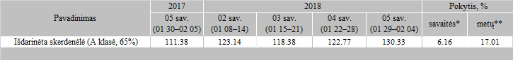

\*lyginant 2018 m. 5 savaitę su 2018 m. 4 savaite

\*\*lyginant 2018 m. 5 savaitę su 2017 m. 5 savaite

Šaltinis: Europos Komisija

Parengė D. Špokaitė, tel. (8 37) 39 78 02